中国机器人教育联盟

ROBOC国际机器人创客等级测评考试（二级卷）

得分：_________

姓名：_______ 年龄：________ 考号：________

（总分：100分）

**选择题：（共20题）**

1.机器人的三大组成部分？ ( )

A我遥控接收器，控制器，执行器；

B我传感器，遥控接收器，执行器；

C我传感器，控制器，遥控接收器；

D我传感器，控制器，执行器；

2.下列说法正确的是？ ( )

A我机器人也可以有感官；我我我我B我机器人和人一样；

C我机器人没有大脑；我我我我我我D我机器人比人聪明；

3.哪个传感器代表机器人的听觉？ ( )

A超声波传感器；我我我我我我B麦克风传感器；

C角度传感器；我我我我我我我D光电传感器；

4.下列程序哪个图标是左转弯？ ( )

A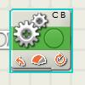 我 我 B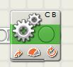我我我

C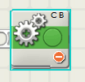 我 我D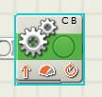

5．下列合理成立的条件是？ ( )

A我1圈=360度我我我我我我我B我1秒=1圈

C我100圈=无限制我我我我我我D我0.3秒=1圈

6.触控传感器的运行方式有几种？ ( )

A我2我我我我B我3我我我我C我4我我我我D我5

7.轮胎周长为5cm的小车，小车轮子转动多少圈后能走30cm？ ( )

A我2我我我我我B我4我我我我我C我6我我我我我D我8

8.现有一个大齿轮,一个中齿轮和一个小齿轮,请问马达和轮子上分别安装哪个齿轮，轮子的旋转速度是最快的？( )

A我中齿轮、大齿轮；我我我我我B我大齿轮、小齿轮；

C我大齿轮、中齿轮；我我我我我D我小齿轮、大齿轮；

9.寻线机器人使用的是什么传感器？ ( )

A我光电传感器我我我我我我我我B我声音传感器

C我超声波传感器我我我我我我我D我触碰传感器

10.下列哪个程序是代表碰碰车的？ ( )

A 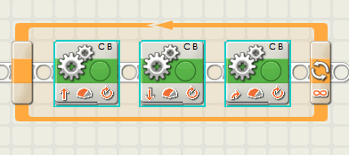 我B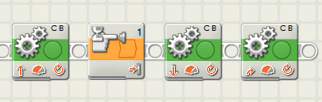

C 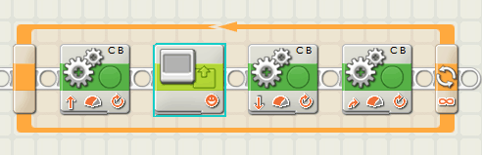我D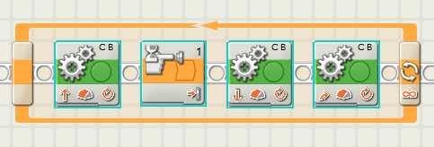

11．下列简单机械，为了省力的是？ ( )

A我龙舟比赛的船桨；我我我我B我开瓶时的瓶起子；

C我理发用的剪刀；我我我我我D我旗杆顶的定滑轮；

12.下图中，沿着哪个斜面向上拉动小车最省力？ ( )

A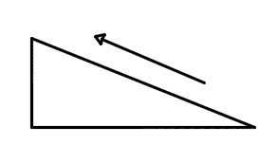 我B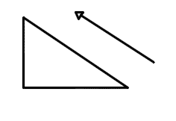C 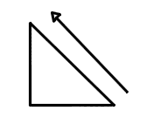 D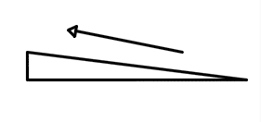

13.为实现当条件达成时才能进行接下来的程序使用什么流程控制工具？ ( )

A 等待我我B 循环我我C 切换我我D 跳出循环

14.移动槽工具左电机功率50，右电机50，驱动基座实现的功能是： ( )

A我以50的功率向左转向我我我B我以50的功率向右转向

C我以50的功率向前行驶我我我D我停止不动

15.用来测量距离的传感器是什么？ ( )

A.颜色传感器 B.陀螺仪传感

C.触碰传感器 D.超声波传感器

16.汽车发动机用到的是哪种传动机构？ ( )

A.皮带传动我我我我我我我我我B.同一平面齿轮传动

C.不同平面齿轮传动我我我我我D.曲柄连杆结构

17.nxt里有几种电机？ ( )

A 1 B 2 C 3 D4

18.A齿轮齿数30，B齿轮齿数10，齿轮比为？ ( )

A我3:1我我我B 1:3 我我我 C 1:1我我我 D 2:1

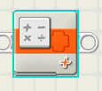19.代表什么数据操作工具？ ( )

A 数学 我我B逻辑运算我我C 阵列运算 我我D 文本合并

20.下列哪组程序代表原地转动？      (     )  
A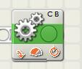 B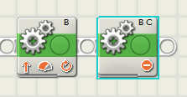

C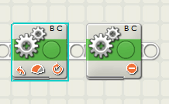 D